HAIRCUT HOME STUDIO
Sprint Backlog 1
31/08/2026 – 13/09/2026
1. Datos del documento
Histórico de revisiones
Versión | Fecha | Descripción | Autor
1.0 | 31/08/2026 | Sprint backlog del sprint 1, a partir del Product Backlog y de las tareas por historia. | HHS Team

Información del proyecto
Campo | Valor
Organización | Duoc UC. Escuela de Informática y Telecomunicaciones
Sección | 004D — Sede Melipilla
Proyecto | Haircut Home Studio (HHS)
Sprint | 1 (31/08/2026 – 13/09/2026)
Patrocinador | Dueño / profesional de Haircut Home Studio (Melipilla)
Docente | Juan Hernandez
Integrantes | Nicolas Carmona · Rosa Garrido · Mateo Alvarez
2. Objetivo del sprint
Dejar operativa la agenda del negocio: el cliente reserva una hora y el peluquero revisa, modifica, bloquea la disponibilidad y mira el dashboard de operaciones.
El sprint cubre 10 días hábiles entre el 31/08/2026 y el 13/09/2026. El seguimiento día a día y la aceptación del Product Owner están en «Validando Sprint 1».
Capacidad del equipo: 3 personas, con un tope de 8 horas por persona en un día hábil. Este sprint compromete 34 puntos de historia y 105 horas de tareas, en 10 días hábiles. Nicolas Carmona toma desarrollo y base de datos; Rosa Garrido, diseño de pantallas; Mateo Alvarez, pruebas.
3. Historias de usuario comprometidas
Las historias salen del Product Backlog. La estimación en puntos se hizo con Planning Poker. Las horas son la suma de las tareas de «Tareas x HU» y coinciden con la validación del sprint.
ID | Alias | Historia de usuario | Puntos | Horas
E01-HU01 | Reserva de una hora de atención. | Como cliente, necesito reservar una hora de atención, con la finalidad de poder agendar un tratamiento de cabello. | 8 | 20
E02-HU01 | Revisión de las horas agendadas. | Como peluquero, necesito revisar las horas agendadas por los clientes, con la finalidad de organizarme. | 5 | 18
E02-HU02 | Modificación y gestión de las reservas. | Como peluquero, necesito poder modificar las horas agendadas por los clientes, con la finalidad de poder gestionar dichas reservas. | 8 | 22
E02-HU03 | Bloqueo de días u horas de la agenda. | Como peluquero, necesito poder deshabilitar días, semanas o meses disponibles de la agenda, con la finalidad de poder atender otros asuntos. | 5 | 23
E02-HU04 | Dashboard con las operaciones del negocio. | Como peluquero, necesito poder observar un dashboard del negocio, con la finalidad de poder monitorear las operaciones. | 8 | 22
 | Total del sprint |  | 34 | 105
4. Definición y estimación de tareas
Cada tarea conserva el identificador y las horas del Product Backlog. El responsable es el que quedó asignado en la validación del sprint. Al armar el backlog, las tareas parten por iniciar.
ID historia | ID tarea | Tarea o actividad | Horas | Responsable
E01-HU01 | E01-HU01-T01 | Reserva de hora (bloqueo temporal) | 6 | Nicolas Carmona
 | E01-HU01-T02 | Crear mensaje de confirmación de hora | 4 | Nicolas Carmona
 | E01-HU01-T03 | Agenda de hora (registro en la bbdd) | 6 | Nicolas Carmona
 | E01-HU01-T04 | Verificar reserva en la bbdd | 4 | Mateo Alvarez
E02-HU01 | E02-HU01-T01 | Consultar las reservas existentes | 5 | Nicolas Carmona
 | E02-HU01-T02 | Revisar calendario con leyenda | 5 | Rosa Garrido
 | E02-HU01-T03 | Mostrar detalles básicos (cliente, hora y servicio) de la reserva | 4 | Rosa Garrido
 | E02-HU01-T04 | Probar lista, calendario y detalles básicos | 4 | Mateo Alvarez
E02-HU02 | E02-HU02-T01 | Crear reserva en persona | 6 | Nicolas Carmona
 | E02-HU02-T02 | Modificar detalles de una reserva (reprogramar, modificar servicios, etc.) | 7 | Nicolas Carmona
 | E02-HU02-T03 | Cancelar reservas | 5 | Nicolas Carmona
 | E02-HU02-T04 | Probar creación, modificación y cancelación | 4 | Mateo Alvarez
E02-HU03 | E02-HU03-T01 | Bloqueo de horas disponibles en el día | 5 | Nicolas Carmona
 | E02-HU03-T02 | Bloqueo de días, semanas o mes | 5 | Nicolas Carmona
 | E02-HU03-T03 | Desbloqueo de horas, días, semanas o mes e imposibilidad de modificar días pasados | 5 | Nicolas Carmona
 | E02-HU03-T04 | Realizar registro de cambio en la bbdd | 4 | Nicolas Carmona
 | E02-HU03-T05 | Probar bloqueos y desbloqueos | 4 | Mateo Alvarez
E02-HU04 | E02-HU04-T01 | Mostrar contador de reservas pendientes y confirmadas | 5 | Rosa Garrido
 | E02-HU04-T02 | Calcular servicios más cotizados | 6 | Nicolas Carmona
 | E02-HU04-T03 | Cálculo de ingresos semanales, mensuales, trimestrales, semestrales y anuales | 7 | Nicolas Carmona
 | E02-HU04-T04 | Probar dashboard | 4 | Mateo Alvarez
 |  | Total del sprint | 105
5. Burndown inicial del sprint
Al inicio del sprint no hay avance: el gráfico parte en 105 horas y baja en línea recta hasta 0 al cierre del día 10. El ideal es 10.5 horas por día hábil. El burndown con el avance real está en Burndown_HHS_Sprints_1_a_5.xlsx, hoja Sprint 1.
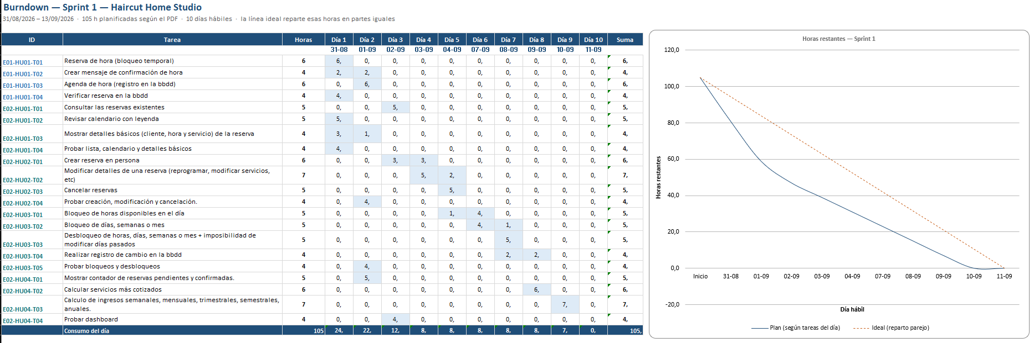
Burndown_HHS_Sprints_1_a_5.xlsx

Día | Inicio | D1 | D2 | D3 | D4 | D5 | D6 | D7 | D8 | D9 | D10
Fecha | — | 31/08 | 01/09 | 02/09 | 03/09 | 04/09 | 07/09 | 08/09 | 09/09 | 10/09 | 11/09
Horas restantes | 105 | 94.5 | 84 | 73.5 | 63 | 52.5 | 42 | 31.5 | 21 | 10.5 | 0
6. Criterio de cierre
Una historia se considera hecha cuando sus tareas están implementadas, probadas y aceptadas por el Product Owner. El sprint cierra cuando las horas restantes llegan a 0 y cada historia comprometida queda en estado Aceptada.

